**CONTENEDOR DE PÁGINA WEB**

Creación de servidor con Apache:

* docker run -d --name httpGit -p 80:80 -v /dirección de la carpeta: /direccion contenedor httpd:2.4



Aquí tendríamos el resultado de que funciona nuestro contenedor:



* Modificando el archivo html se modificaría perfectamente.

Ahora creamos el repositorio en GitHub:

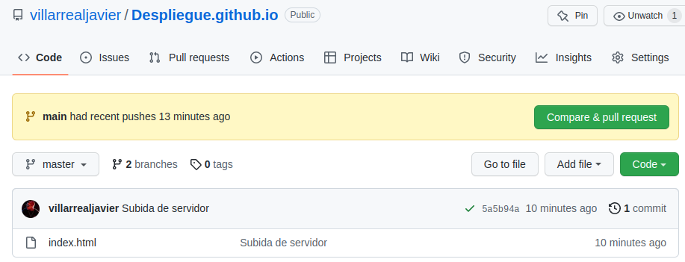

Mediante comandos, subimos nuestro directorio de trabajo a GitHub:

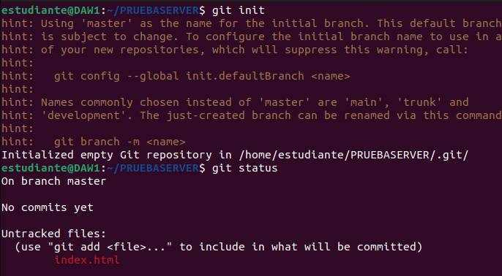

Ahora lo vinculamos con el directorio:



Y lo añadimos al repositorio y hacemos un commit y su push:

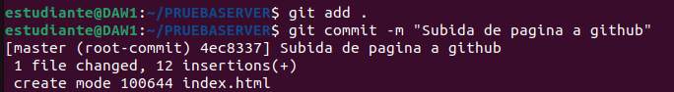

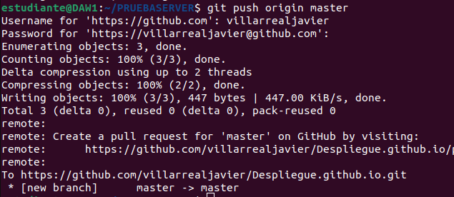

Configuramos GitHub, para que lance nuestra página web:

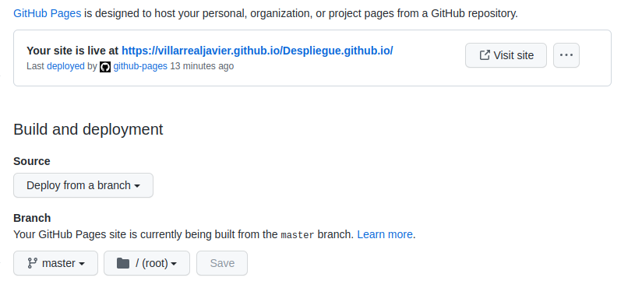

Mediante esto, accedemos a la url de nuestra página.